com.nbw.framework插件操作说明

- 概述
当前最新版本为com.nbw.framework 1.0版，该插件的功能有：
- 在*.hbm.xml的基础上生成相应的文件，包括dao文件、service文件、controller文件、spring配置文件、列表页面、新增页面、编辑页面、删除页面；
- 可以指定所有生成文件的名称；
- 可以指定生成的jsp文件的路径；
- 可以指定每个属性的别名、属性的类型、是否为主键、顺序。
- 安装
把com.nbw.framework整个文件夹拷贝到eclipse的plugins跟目录下，重启eclipse，如果右键单击*.hbm.xml文件，看到com.nbw.framework选项，表示安装成功。如下图1所示：
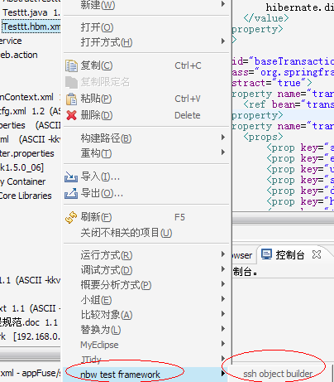
图表 1 安装成功界面
- 操作步骤

说明
只有在遵守一定的规则的前提下，才可以正常的使用该插件。该规则包括如下内容：
1、*.hbm.xml文件的上级目录必须是domain ；
2、在WEB-INF下面必须有名为XXX-servlet.xml的配置文件。

获得hbm.xml配置文件
本插件的操作对象是*.hbm.xml文件，但生成*.hbm.xml文件不是本插件的功能，你可以通过eclipse的hibernate插件来生成该文件，也可以自己手动写该文件。

设置属性信息
当在如图1所示的页面中点击ssh object builder时，就会弹出如图2所示的界面，在该页面中，你可以修改属性的别名、选择属性的类型、是否为主键（目前建议只使用单主键）。还可以调整属性的顺序，单击某一行，该行就处于选中状态，然后电击右边的向上和向下按钮就可以调整属性的顺序，该顺序决定了生成jsp页面时属性显示的顺序（注：生成jsp页面时，主键一直会在前面）。
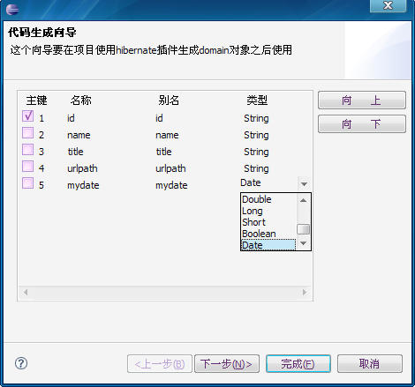
图表 2 设置属性信息

设置java文件信息
配置完图2所示的个信息后，点击下一步，就后出现如图3所示的界面。该界面配置各java文件的名称，如果为空，则表示不生成该文件。生成的文件会在domain的同级目录下建立相应的目录（如dao、service、web.action）。
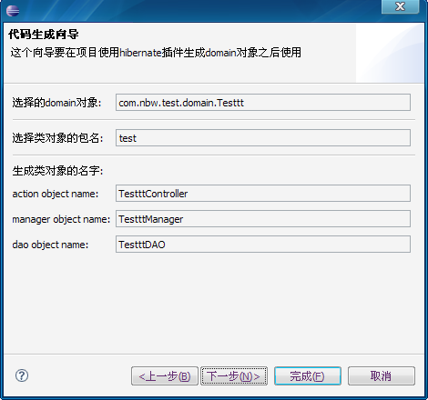
图表 3 设置java文件信息

设置jsp文件信息
配置完图3所示的个信息后，点击下一步，就后出现如图4所示的界面。该界面可以配置生成的各jsp文件的名称和路径。生成的jsp文件的默认上级目录为WEB-INF/jsp，然后加上图4中的“jsp文件的路径”，构成jsp文件的全路径。
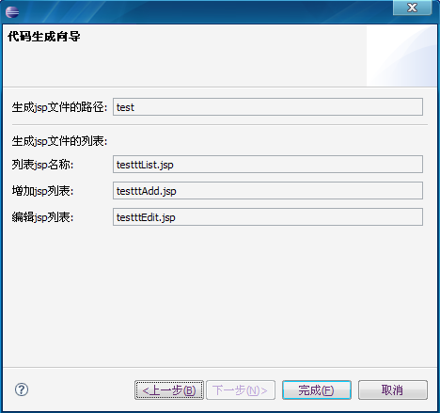
图表 4 设置jsp文件信息

完成
在操作完图4所示的界面后，点击完成，这样就会在工程的相应文职生成相应的文件。

查看生成的文件信息
除了生成XxxDao.java、XxxManager.java、XxxController.java、XxxList.jsp、XxxAdd.jsp、XxxEdit.jsp、XxxDelete.jsp外，如果是第一次生成，还可以看到在xxx-servlet.xml配置文件中看到相应的关于spring bean的配置（生成的时候未格式化，建议用ctrl+shift+F格式化该文件）。

查看jsp页面的显示效果
图5和图6为生成的jsp页面的显示效果：
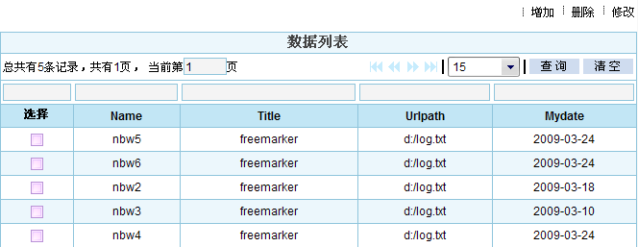
图表 5 list页面显示效果

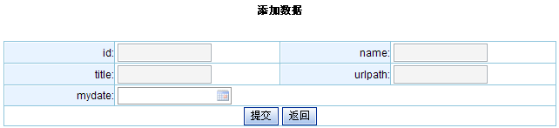
图表 6 添加页面显示效果

